ПАМЯТКА

Установка и украшение елки

Какую бы ель вы ни выбрали, важно помнить о следующих правилах:

* устанавливайте новогоднее дерево вдали от плиток, печей, каминов, отопительных приборов и нагревательных элементов;
* ставьте ель так, чтобы она не мешала движению, оставляйте свободными выходы из помещения;
* приобретите устойчивую подставку. Это особенно важно, если в квартире есть маленькие дети и домашние животные;

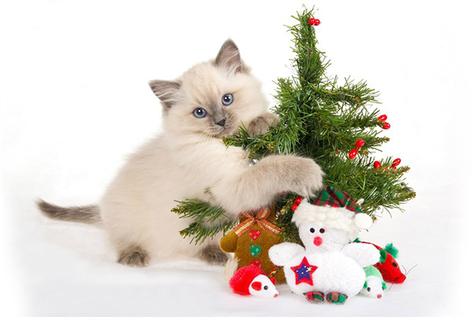

* не украшайте дерево настоящими свечами и легковоспламеняющимися украшениями: бумажными гирляндами и снежинками, игрушками из ваты и картона без специальной пропитки;
* помните, что использование бенгальских огней, хлопушек и свечей возле ели может вызвать пожар;
* не разрешайте детям играть у елки без присмотра взрослых и пользоваться открытым огнем (спичками, свечами и прочим);
* покупайте электрические гирлянды заводского производства с последовательным подключением лампочек. Вся электропродукция должна иметь сертификат качества;
* при возникновении неполадок — неприятный запах или искрение, мигающие лампочки, нагрев проводов — необходимо отключить иллюминацию и принять меры для ее починки. Не используйте гирлянду до устранения проблем;
* если елка все же загорелась, необходимо уронить ее на пол и ограничить приток воздуха, накрыв одеялом или плотным покрывалом, после чего залить водой.